LOCARNO

helle 3 ½-Zimmer-Wohnung

mit grossem, gedecktem Balkon an zentraler Lage

………………………………………..……………………….….………….…………………………………….…….

appartamento luminoso di 3 ½ locali

con grande balcone coperto

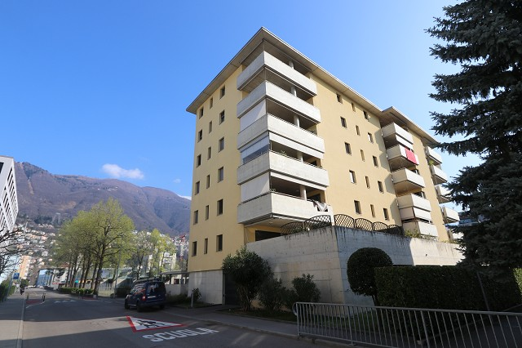

4180/2962

Fr. 575'000.--

Standort | Umgebung

Eckdaten | Ausstattung

Wohnfläche: ca. 100m2
Etage: 3. OG
Lift: ja
Baujahr: 2005
Zustand: sehr gut
Bad/WC: 1
sep. WC: 1
Nebenkosten: Fr. 3400.--
Zweitwohnsitz: ja, möglich
Balkone 1
Bodenbelag: Parkett
Heizung: Ölzentralheizung
Keller: 1
Parkplatz: 1 Tiefgaragen-PP

6600 Locarno, via ai Saleggi 33

Region: Locarnese
Lage: zentral, sonnig und ruhig
Schulen: ja
Einkauf: 500m
öffentlicher Verkehr: 100m
Autobahn: 23km

Beschreibung

Diese helle 3 ½-Zimmer-Wohnung liegt an zentraler, ruhiger und sonniger Lage im südlichen Teil von Locarno an der via ai Saleggi 33.

Die 2005 erbaute Wohnung befindet sich in einem guten Zustand. Sie wirkt hell und wohnlich und verfügt über zwei Schlafzimmer, praktische Einbauschränke im Eingangsbereich, Waschturm/WC, Bad/WC sowie einem offenen Wohn/Essraum mit Küche. Vorgelagert ist ein grosszügiger, gedeckter Balkon.
Zur Wohnung gehören ein Kellerabteil und ein Parkplatz in der Tiefgarage.

In ca. 5-10 Gehminuten erreicht man bequem den Lago Maggiore und die Piazza Grande. In der Nähe befinden sich Einkaufsmöglichkeiten und die Schulen.

Highlights

- helle Wohnung
- zentrale und ruhige Lage
- grosser, gedeckter Balkon
- Parkplatz in der Tiefgarage
- In Seenähe

Ubiciazione

Informazione sull'immobile

Superficie abitabile: ca. 100m2
Piani: 3
Lift: si
Anno di costruzione: ca.2005
Doccia/bagno/WC: 2
Spese: Fr. 3400.--
Zweitwohnsitz: si eventuell
Balcone 1 grande
Pavimento: Parkett
Riscaldamento: nafta
Cantine: 1
Posteggi: 1 nell’autorimessa

6600 Locarno

Regione: Locarnese
Posizione: centrale, tranquilla e soleggiata
Scuole: si
Possibilità d'acquisti: si
Mezzi pubblici: 50m
Prossima città: 50m
Autostrada: 20km

Descrizione

Quest’appartamento di 3 ½ locali si trova al terzo piano in posizione centrale, tranquilla e soleggiata in via Saleggi 33 a Locarno.

L’edificio è del 2005 e l’appartamento e la casa sono ben tenuti. L’appartamento comprende un atrio, un soggiorno/pranzo con cucina, un grande balcone coperto, due camere una vasca da bagno/WC, un WC ed un ripostiglio.

Nell’autorimessa c’è un posto macchina. Nell’immediata vicinanza si trova una fermata del bus. La stazione ferroviaria dista ca. 800 m. Il mercato Migros MM si trova a 100 m e un grande negozio Bio in 50 m distanza. L’immobile è situato a 300 m dal lungolago e della Piazza Grande.

Highlights

- Appartametno luminoso
- 1 grande balcone coperto
- Zona centrale e tranquillo
- Posteggio nell’autorimessa
- Vicino al lungolago

Eingang, Wohn-/Esszimmer mit Küche entrata, soggiorno, pranzo e cucina
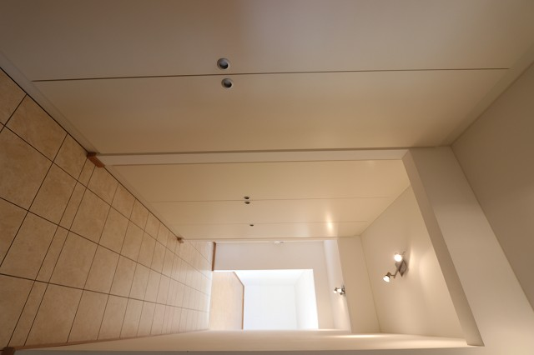
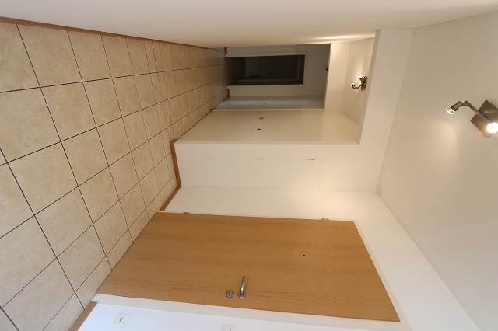

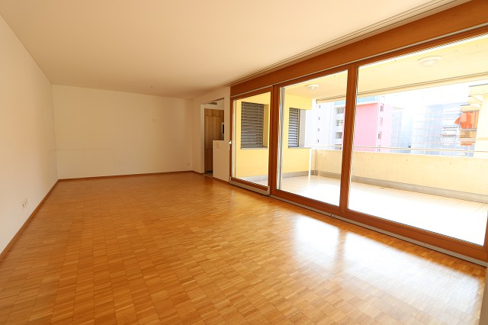
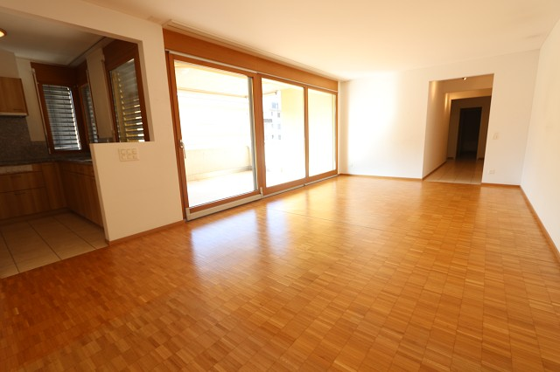

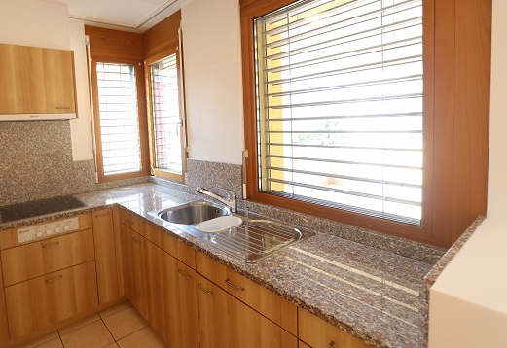
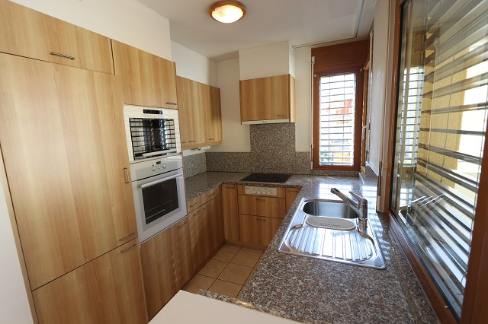

WC/Waschmaschine, Bad und 2 Zimmer WC/lavanderia, bagno e 2 camere

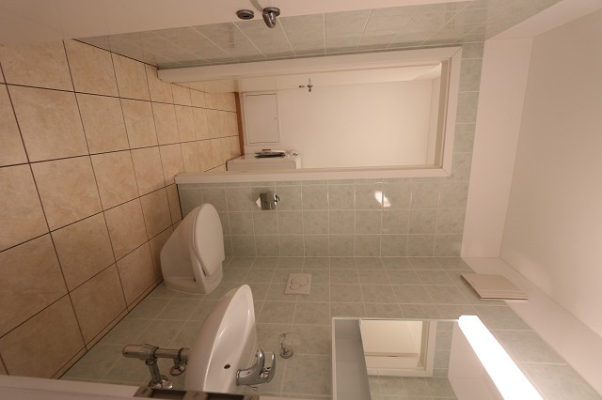

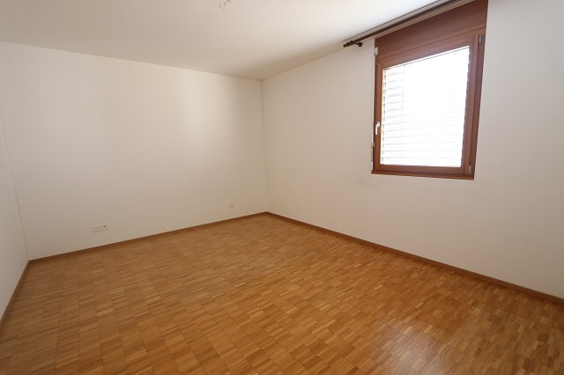

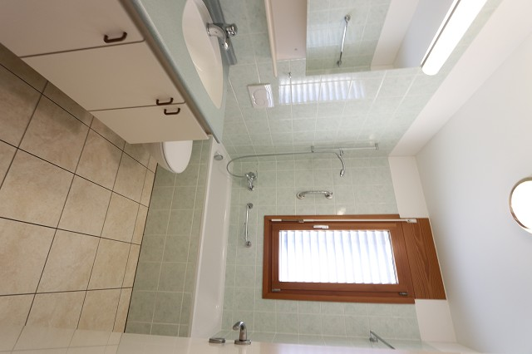
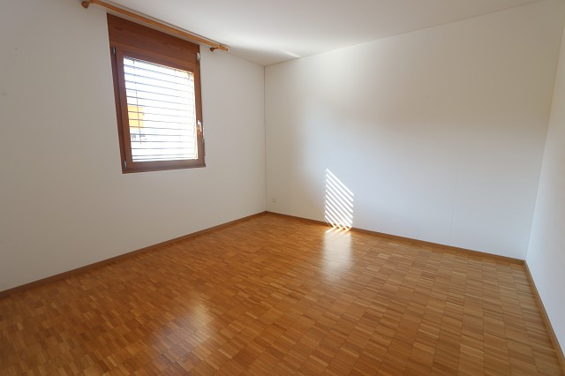

Balkon mit Aussicht balcone con vista

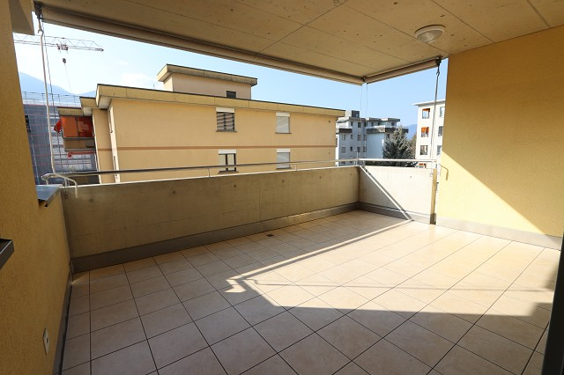
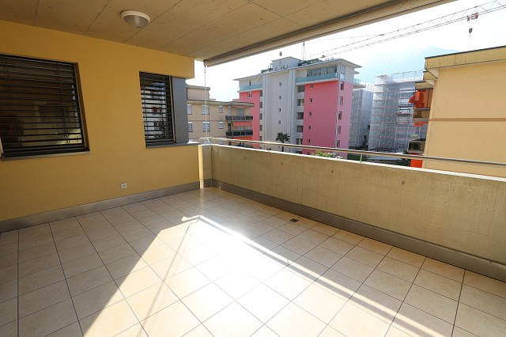

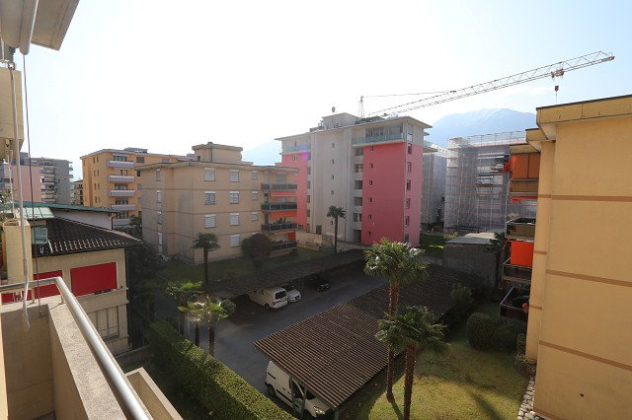
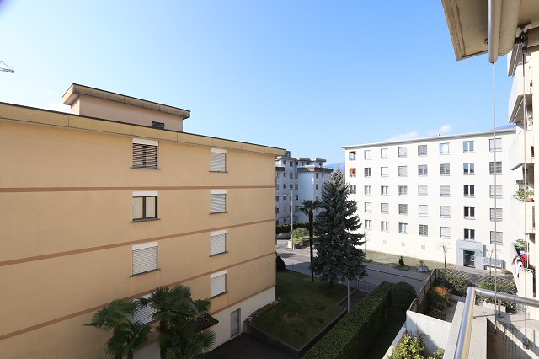

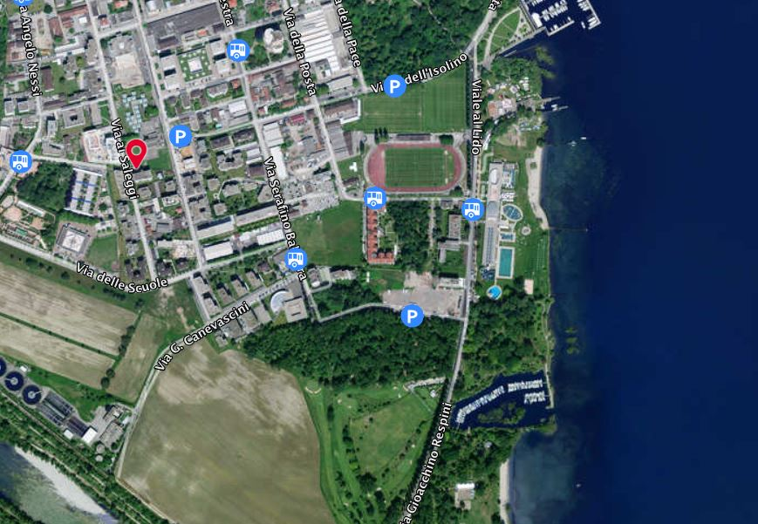

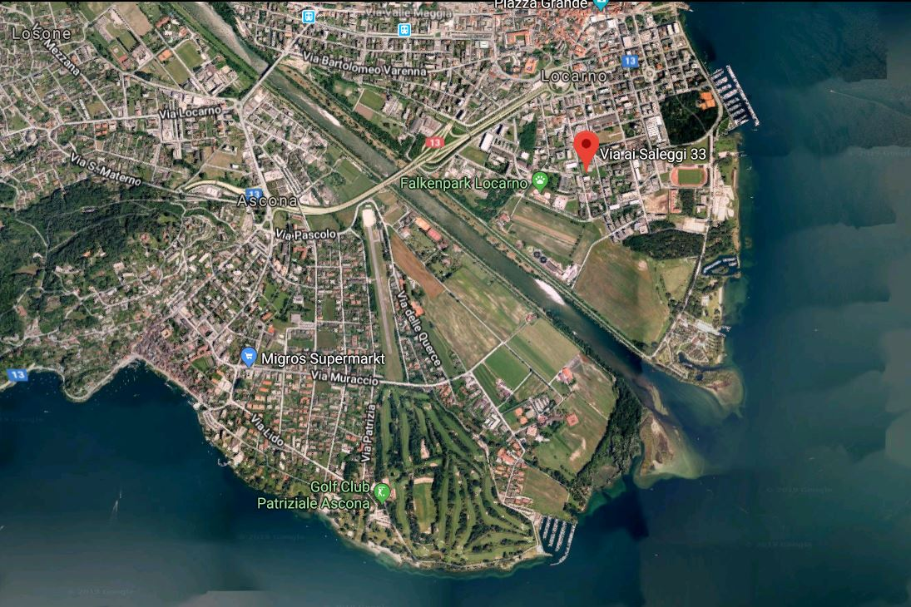

TICINO | Ascona

TICINO | Locarno

